EVALUACION | PARCIAL | GRUPO | M1B | FECHA | 27/06/2011
MATERIA | PROGRAMACIÓN I
CARRERA | Analista Programador / Analista en Tecnologías de la Información
CONDICIONES | - Puntos: 50  - Duración: 3 Horas  - Sin material  - Otros : No escriba la hoja de la letra  Consultas solamente sobre interpretación de letra y sintaxis específica del lenguaje o seudocódigo.  Numerar las hojas entregadas.

- Dado un vector indexado que contiene únicamente números, escriba una función que retorne un vector con el número mayor en la posición 0 y el menor en la posición 1.

- Dado un elemento <a id=” a1” href=”wwwhotmail.com” > Ir a Hotmail</a>, escriba el código necesario para modificar el valor del atributo href por el siguiente: “wwwgmail.com” y el valor del nodo de texto: “Ir a Hotmail” por el siguiente “Ir a Gmail”.

- Dado el siguiente estructura de DOM, escribir el código HTML generado por el navegador:

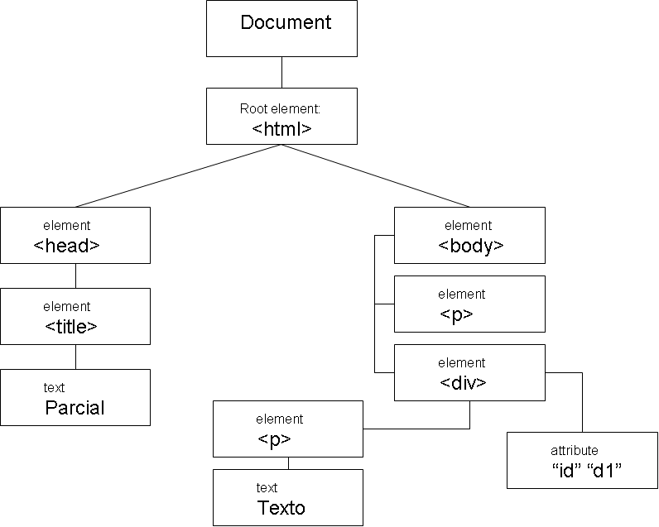

- Dado un vector indexado vecGlobal, que contiene n arrays asociativos con la siguiente estructura: {“nom”:”valor”, “ape”:”valor”, “ci”:”valor”, “sexo”:”valor,”foto”:”nombre_de_la_foto.jpg”} , escriba una función que muestre la siguiente tabla html:
Nombre | Apellido | Cédula | Sexo | Foto
Juan | Juan | 1111111 | Masculino | 

Tenga en cuanta que las fotos están guardadas en un directorio llamado Fotos.

Puntajes:
Ejercicio 1: 10 puntos.
Ejercicio 2: 10 puntos
Ejercicio 3: 10 puntos
Ejercicio 4: 20 puntos
Total: 50 puntos

